题目：二叉树遍历

问题描述

给定一棵二叉树的先序遍历和中序遍历序列，求其后序遍历序列。

输入格式

输入数据有两行，为两个字符串，其长度n均小于等于26。第一行为先序遍历序列，第二行为中序遍历序列。

二叉树中的结点名称以大写字母表示：A，B，C....最多26个结点。

输出格式

在一行上输出后序遍历序列。

样例输入

ABC

BAC

样例输出

BCA

ABDEGCF

DBGEACF

DGEBFCA

先序遍历序列为：A-B-D-E-G-C-F

中序遍历序列为：D-B-G-E-A-C-F

A

B C

D E F

G

ABCDEGF

CBEGDFA

ABC

CBA

A

B

C

ABC

ABC

A

B

C

ABDC

DBCA

DCBA

A

B

D C

ABCD

BADC

BDCA

A

B C

D

ABCD

BACD

BDCA

A

B C

D

AB

AB

BA

A

B

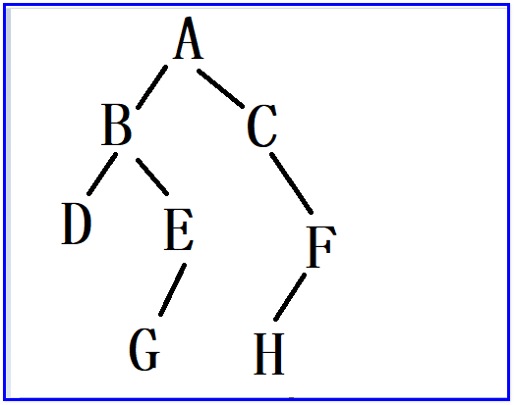

ABDEGCFH

DBGEACHF

DGEBHFCA